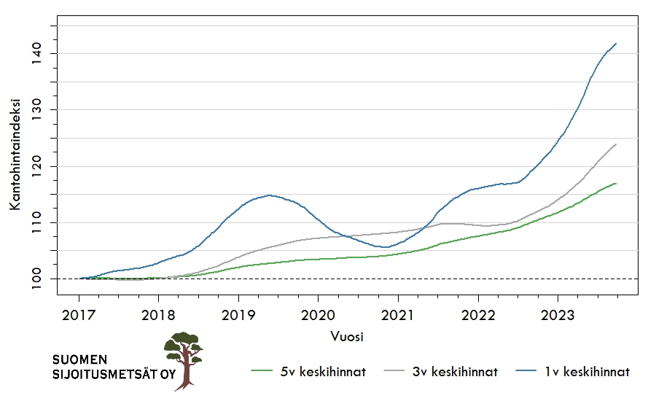
Kuva 2. Kantohintaindeksien kehitys 5, 3 ja 1 vuoden keskikantohinnoilla. Kantohinnat on painotettu myytyjen metsäkiinteistöjen puutavaralajeittaisilla puuston määrillä.

